「こころの窓」地理 No、６１
こんにちは。今日もこころの窓を開けてくれてありがとう。ではボチボチ始めましょう。

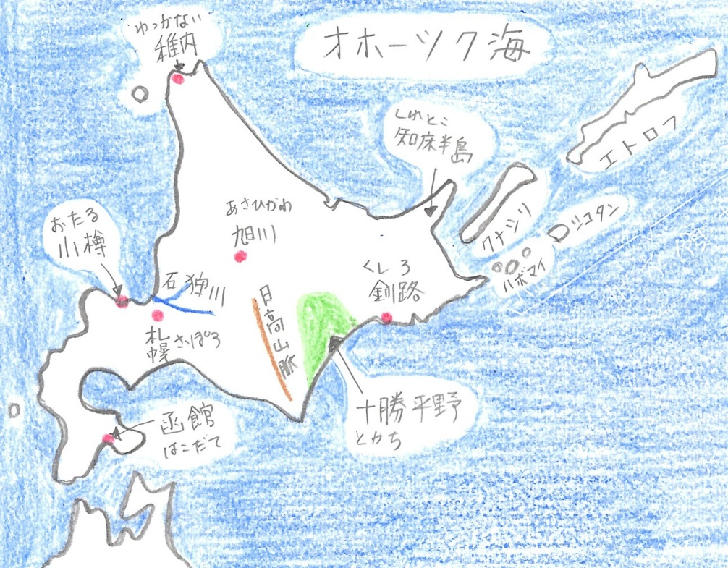
今日のお題は「北海道の自然」です。
美しい自然に恵まれた北海道は、日本で唯一（ゆいいゆ）の冷帯（れいたい）に属します。そのために冬の寒さは非常に厳しいです。内陸では気温がマイナス３０度になるところもあります。また、太平洋側は、夏に南東の暖かい季節風が吹くのですが、この風が寒流である親潮によって冷やされることで、ものすごい広い範囲に濃霧（のうむ・・・深い霧）が発生するのも北海道の特長です。さらに、北のオホーツク海に面した知床半島などには、流氷（りゅうひょう・・・氷のかたまりが流れ着いたもの）が押し寄せてきます。これも北海道ならではの自然の特長です。その他、北海道にも大雪山（だいせつざん）や有珠山（うすざん）などの火山が多く、その周りにはたくさんの温泉があります。
また、北海道は雪が多く寒さが非常に厳しいので、いろいろなところで本州とは違った工夫がされています。たとえば、家を見ると、雪が積もりにくくするために屋根に急な傾斜がついています。さらに、外の冷たい空気が入って部屋の中の温度が下がらないように、ほとんどの家は二重の玄関や二重の窓ガラスになっています。さらに最近では、太陽光エネルギーを利用して屋根の雪を自動的に溶かす方法が取り入れられています。もちろん壁には分厚い断熱材（だんねつざい）が入って家を保温しています。その他には、道路に雪が吹き付けないように防雪柵（ぼうせつさく）といったものや、雪に埋まって道路と溝の堺が分からなくなるので、路肩（ろかた）を示す標識がいたる所にあります。これがないと雪で埋まった溝に車がはまってしまうのです。滋賀県では考えられないことが、北海道では起こるのです。
しかし、雪に苦しんでばかりではありません。雪を楽しむ工夫もたくさんされています。なかでも一番有名なのが「札幌の雪祭り」です。１９５０年から札幌の大通公園で、大量の雪を使って雪の像を造りいくつも並べられます。寒さが厳しい冬でも、約一週間開催される雪祭りに、国内外からおよそ２００万人の観光客が訪れるのです。人々は、厳しい環境の中でも、知恵をしぼっていろいろな工夫をされているのですね。

はーい。お疲れ。では復習問題に進んでください。
復習問題
１．北海道の自然の特長を紹介してください。

２．厳しい寒さとたくさんの雪に対する、人々の生活の工夫を紹介してください。

解答
１．美しい自然に恵まれた北海道は、日本で唯一の冷帯に属します。そのために冬の寒さは非常に厳しいです。内陸では気温がマイナス３０度になるところもあります。また、太平洋側は、夏に南東の暖かい季節風が吹くのですが、この風が寒流である親潮によって冷やされることで、ものすごい広い範囲に濃霧が発生するのも北海道の特長です。さらに、北のオホーツク海に面した知床半島などには、流氷が押し寄せてきます。これも北海道ならではの自然の特長です。その他、北海道にも大雪山や有珠山などの火山が多く、その周りにはたくさんの温泉があります。

２．北海道は雪が多く寒さが非常に厳しいので、いろいろなところで本州とは違った工夫がされています。たとえば、家を見ると、雪が積もりにくくするために屋根に急な傾斜がついています。さらに、外の冷たい空気が入って部屋の中の温度が下がらないように、ほとんどの家は二重の玄関や二重の窓ガラスになっています。さらに最近では、太陽光エネルギーを利用して屋根の雪を自動的に溶かす方法が取り入れられています。もちろん壁には分厚い断熱材が入って家を保温しています。その他には、道路に雪が吹き付けないように防雪柵といったものや、雪に埋まって道路と溝の堺が分からなくなるので、路肩を示す標識がいたる所にあります。これがないと雪で埋まった溝に車がはまってしまうのです。

お疲れ様でした。
今日もよく頑張りましたね。ではまた次回のこころの窓で待ってます。

